Руководство пользователя
Страница содержит руководство по подготовке программной части, сборке rootfs и ядра Linux для модуля Q7_KOMDIV_MK, а также примеры применения модуля в составе пользовательских устройств.
Документ предназначен для инженеров, которые разрабатывают, собирают или интегрируют программное обеспечение для устройств на базе Q7_KOMDIV_MK.
В качестве демонстрационных сценариев рассматриваются использование модуля в роботизированной руке на сервоприводах с ШИМ-управлением и применение модуля в сервере для считывания показаний датчиков.

Общая информация
Q7_KOMDIV_MK используется как вычислительный модуль в составе встраиваемых и серверных систем. Для работы модуля требуется подготовить загрузчик, ядро Linux и корневую файловую систему.
В рамках данной страницы используется следующее окружение:
Компонент | Версия / описание
Хостовая ОС | Ubuntu 24.04
Rootfs | Buildroot 2025.02.7 + buildroot-external-inmys
Ядро Linux | k5500vk018-linux
Архитектура | KOMDIV-64 (MIPS64)
Сборка rootfs | через Docker-контейнер komdiv-sdk

Состав программной части Q7_KOMDIV_MK
Для работы модуля требуется три основных компонента:
Компонент | Описание | Доступ
Загрузчик | barebox | Приватный репозиторий с доступом по токену
Ядро Linux | Linux с поддержкой k5500vk018 | Приватный репозиторий с доступом по токену
Rootfs | Buildroot 2025.02.7 + buildroot-external-inmys | Публичный GitHub Inmys
На текущий момент загрузчик находится в репозитории с приватным доступом. Ядро Linux с поддержкой k5500vk018 доступно публично в GitLab Inmys.

Подготовка окружения
Сборка выполняется на Ubuntu 24.04.
Перед началом работы необходимо обновить список пакетов и установить кросс-компилятор для MIPS:
sudo apt update
sudo apt install -y cpp-mips64el-linux-gnuabi64
Также предполагается, что на хостовой машине установлен Docker.

Сборка BareBox
git clone gitlab.inmys.inline ...
make ARCH=mips CROSS_COMPILE=mips64el-linux-gnuabi64- srisa_defconfig
make ARCH=mips CROSS_COMPILE=mips64el-linux-gnuabi64- -j24
Результат сборки находится по пути images/barebox-rbm_c1k5500vk018-el.img

Сборка образа системы
Введите логин и токен вместо XXXXX и YYYYY и выполните команду:
LOGIN="XXXXX"; TOKEN="YYYYY"; printf "machine gitlab.inmys.online\nlogin %s\npassword %s\n" "$LOGIN" "$TOKEN" > .gitlab.netrc
Выполните следующие команды:
mkdir -p container
cd container
wget https://nextcloud.inmys.online/nextcloud/index.php/s/ZJFE4wx3pMwf9yn/download -O Dockerfile
sudo docker build -t komdiv-sdk .
cd ..
wget https://buildroot.org/downloads/buildroot-2025.02.7.tar.gz
tar -xf buildroot-2025.02.7.tar.gz
git clone https://github.com/inmys/buildroot-external-inmys.git -b nms-q7-k5500vk018
sudo docker run -it -e USER=$USER -e USERID=$UID -v $(pwd):/BR -v "$(pwd)/.gitlab.netrc:/root/.netrc:ro" --cpus=12 -t komdiv-sdk bash
В Docker-контейнере выполнить:
make BR2_EXTERNAL=$PWD/buildroot-external-inmys -C buildroot-2025.02.7 O=$PWD/output br_defconfig
cd output
export FORCE_UNSAFE_CONFIGURE=1
make -j12
После завершения сборки необходимо выйти из контейнера сочетанием клавиш Ctrl + D
Результаты сборки находятся в директории output/images/

Работа с SPI-флешкой
Осуществляется программатором FT2232H-56Q Mini Module с установленным переходником FT2232H-56Q Mini Module_Adapter
Необходимо подключить программатор FT2232H-56Q Mini Module к ПК и подключить прищепку к плате, красным проводом вверх. Правильное положение прищепки достигается, если плата Q7_KOMDIV_MK установлена в отладочную плату NMS-Q7-EVM-MINI
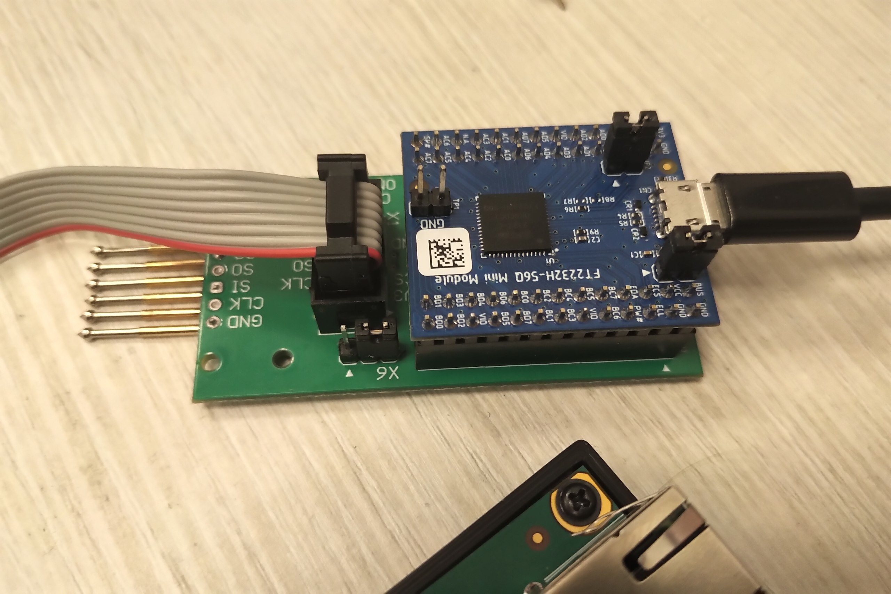 | 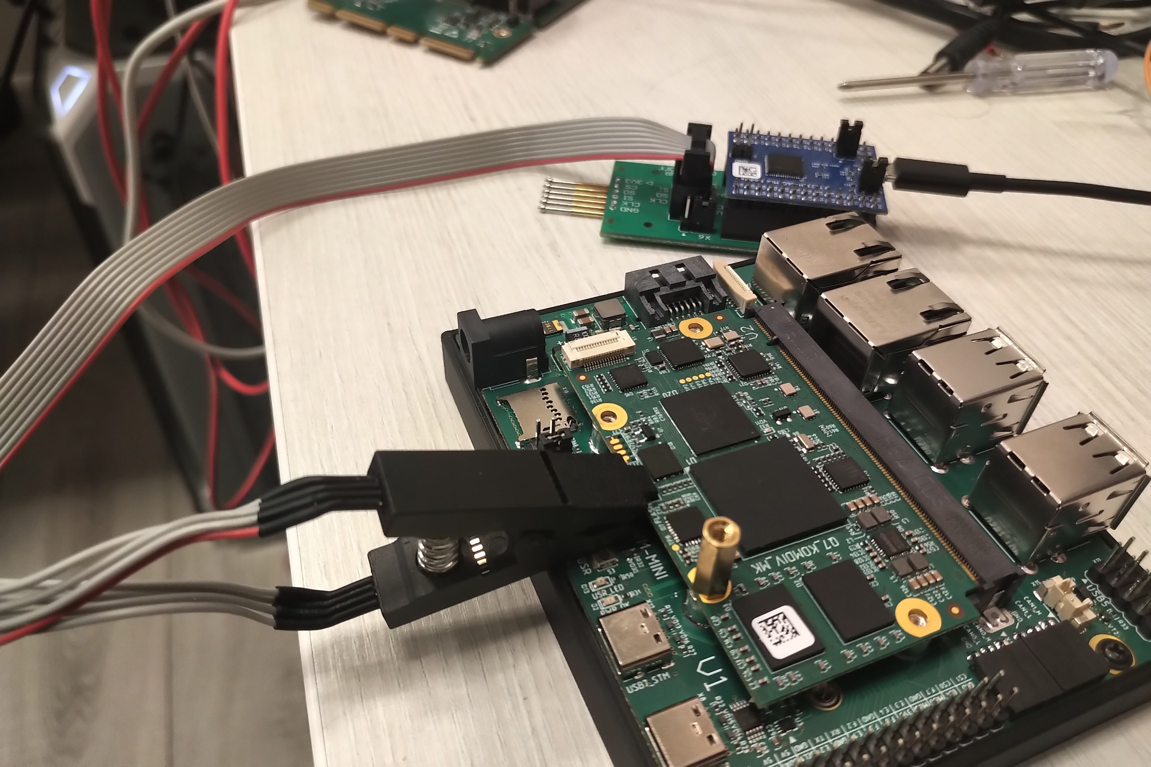

Linux
Пример прошивки с Ubuntu 24.04, используется скрипт burn-barebox.sh:
sudo apt update && sudo apt install flashrom -y
./burn-barebox.sh barebox-rbm_c1k5500vk018-el.img

Windows
- Скачать и установить flashrom для windows https://github.com/therealdreg/flashrom_build_windows_x64
- Через Zadig заменить драйвер ftdi на winusb. Подоходит вот эта инструкция: https://docs.mikron.ru/wiki/dev-tools/debuggers/ft2232.html
- Открыть через командную строку flashrom.exe с правами администратора
- Выполнить команду обнаружения микросхемы
- Загрузить нужный файл

Список заклинаний:
- Узнать, видит ли программатор флешку: .\flashrom.exe -p ft2232_spi:type=2232H,port=A,divisor=4
В ответ должно появиться название SPI-флешки
- Чтение файла из памяти: .\flashrom.exe –progress -V -c «W25Q32JV» -p ft2232_spi:type=2232H,port=A,divisor=4 -r filename.bin
- Запись файла в память .\flashrom.exe –progress -V -c «W25Q32JV» -p ft2232_spi:type=2232H,port=A,divisor=4 -w filename.bin

